# Лабораторная работа №2

# Создание проекта базы данных

Цели работы:

* создать новую информационную базу в «1С: Предприятие».

Пояснения к работе

В результате выполнения лабораторной работы студент должен:

знать:

* понятие информационной системы;

уметь:

* создавать и открывать уже существующую информационную базу;
* создавать общие формы приложения;
* добавлять общие графические объекты в приложение;
* настраивать главную форму системы;
* создавать особый стиль приложения.

Информационная система (ИС) – [система](https://ru.wikipedia.org/wiki/%D0%A1%D0%B8%D1%81%D1%82%D0%B5%D0%BC%D0%B0), предназначенная для хранения, поиска и обработки [информации](https://ru.wikipedia.org/wiki/%D0%98%D0%BD%D1%84%D0%BE%D1%80%D0%BC%D0%B0%D1%86%D0%B8%D1%8F), и соответствующие организационные ресурсы (человеческие, технические, финансовые и т.д.), которые обеспечивают и распространяют информацию.

При запуске «1С: Предприятие» появляется диалоговое окно, предлагающее открыть существующую информационную базу или создать новую. Для создания новой – необходимо нажать кнопку «Добавить».

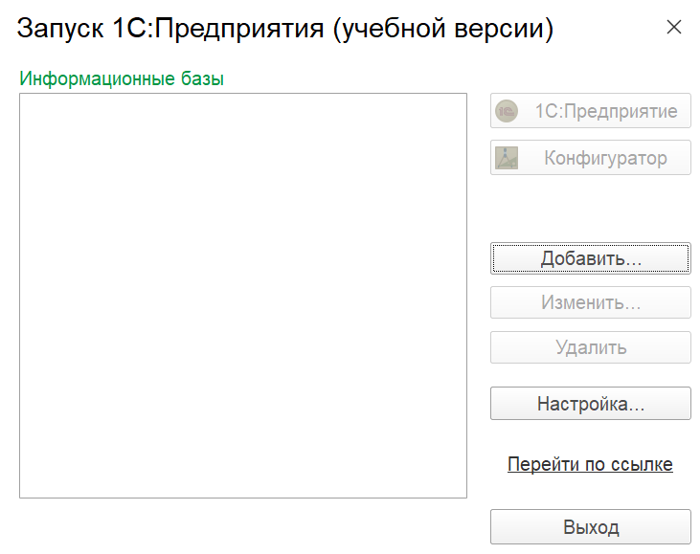

В появившемся диалоговом окне выбрать – «Создание новой информационной базы» и нажать «Далее»:

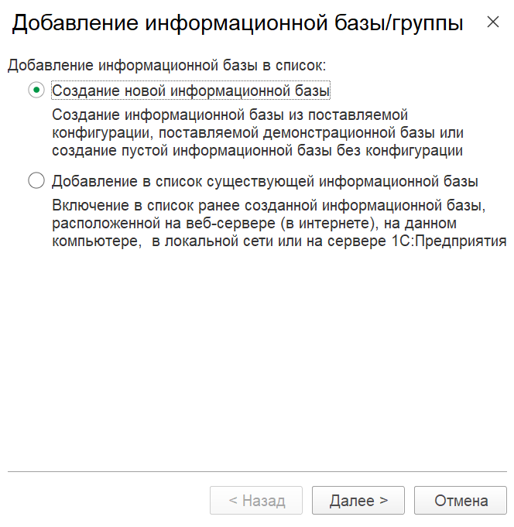

Далее выбрать тип новой информационной базы (выбрать 2 вариант):

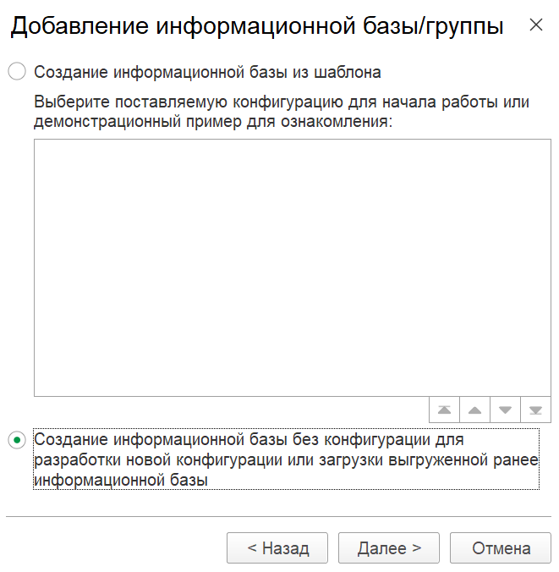

В следующем диалоговом окне указать название новой базы:

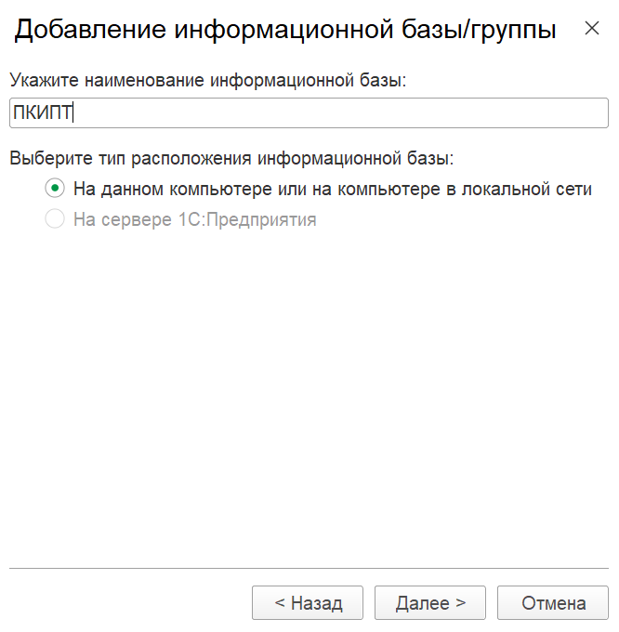

После нажатия кнопки «Далее» необходимо указать место сохранения информационной базы:

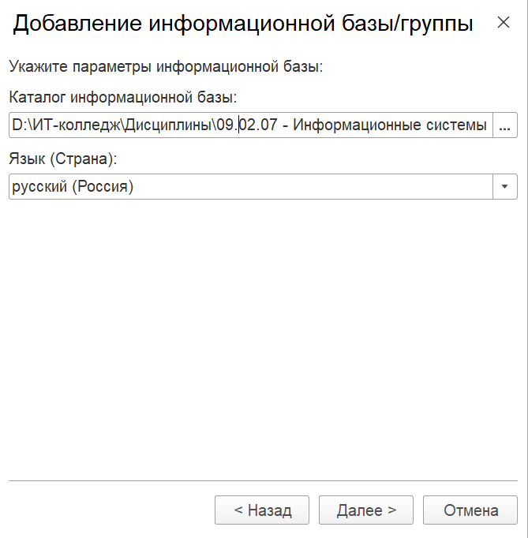

В следующем окне нажить кнопку «Готово»:

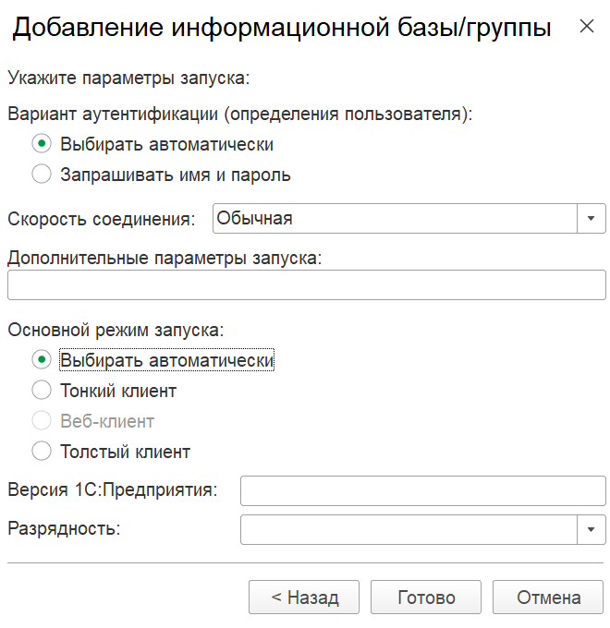

После этого создается информационная база с указанным ранее именем, и появляется в списке:

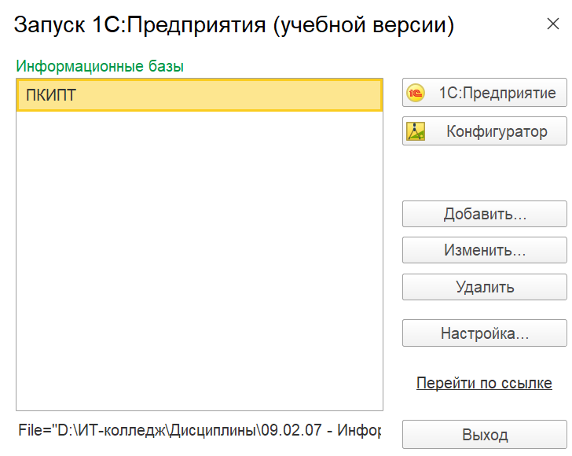

Теперь необходимо нажать кнопку «Конфигуратор», чтобы запустить конфигуратор новой информационной системы. При запуске конфигуратор должен иметь следующий вид:

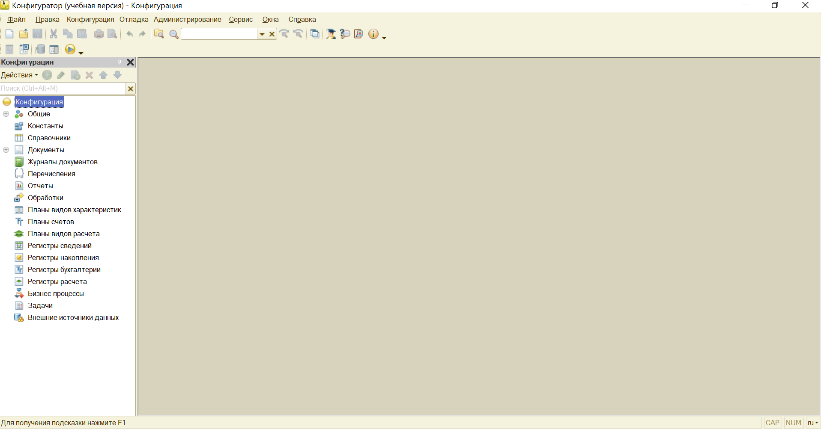

Если окно конфигурации не открыто, надо выбрать в меню «Конфигурация» пункт «Открыть конфигурацию». Сразу задаем соответствующее название конфигурации в свойствах:

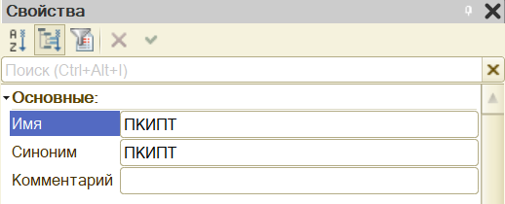

Новое название сразу отобразится в окне конфигурации:

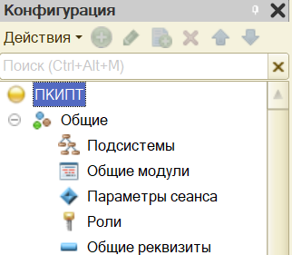

Далее, в разделе общих объектов выбрать пункт «Общие формы» и в контекстном меню нажать «Добавить».

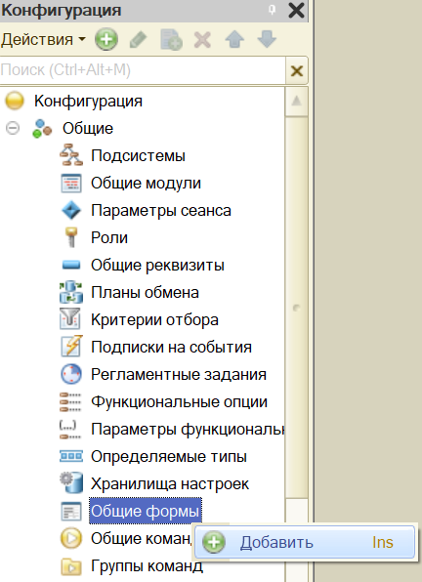

В появившемся окне, даем название произвольной форме «ПКИПТ» (согласно выбранной предметной области).

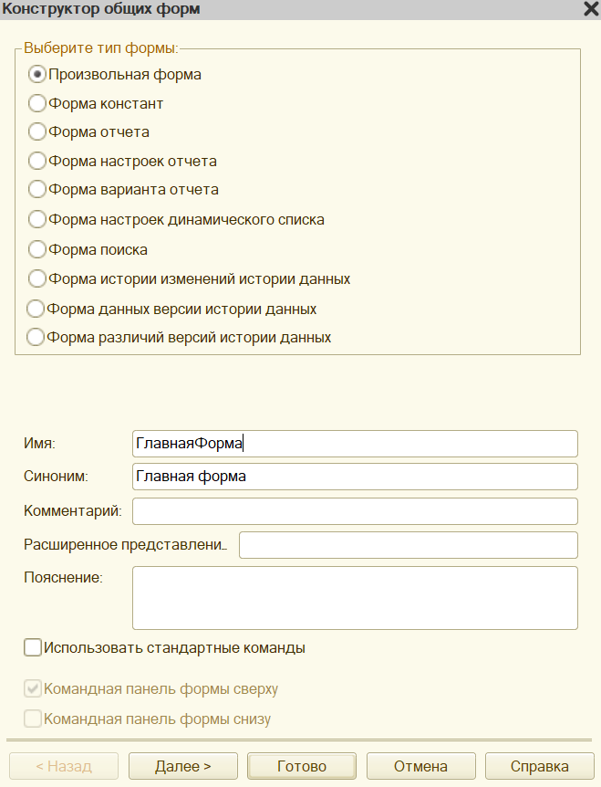

Теперь нажимаем «Готово».

Теперь необходимо разработать дизайн главной формы системы. Для этого необходимо добавить два основных элемента: надпись и рисунок. Для этого в контекстном меню формы нужно выбрать пункт «Добавить».

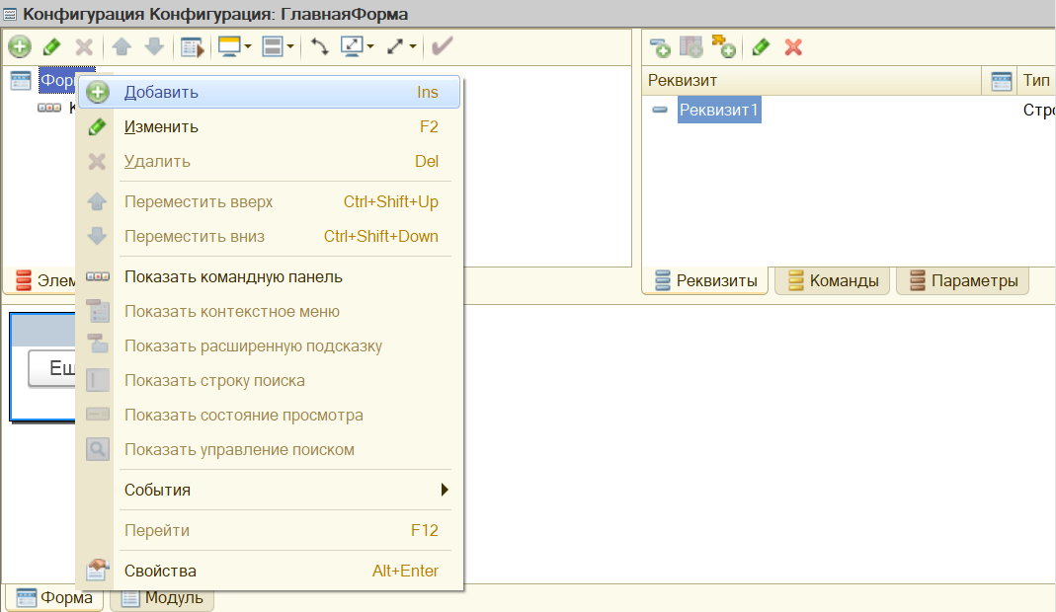

В появившемся окне выбрать сначала элемент «Декорация - Надпись» (и добавить на главную форму название вашей организации), а затем «Декорация - Картинка» (и добавить логотип предприятия).

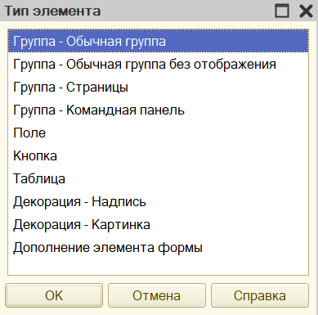

В надписи необходимо ввести название организации.

Для добавления логотипа необходимо выполнить следующие действия:

1. в общих объектах выбрать «Общие картинки», а затем в контекстном меню «Добавить»;
2. дать название картинки «Логотип»;

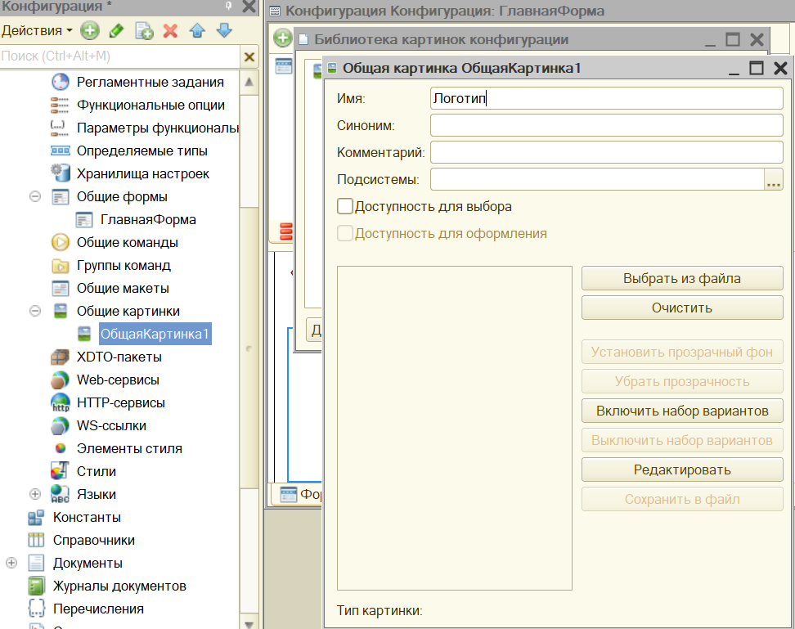

1. нажать кнопку «Выбрать из файла»;
2. в появившемся окне выбрать файл, который будет использоваться в качестве логотипа;

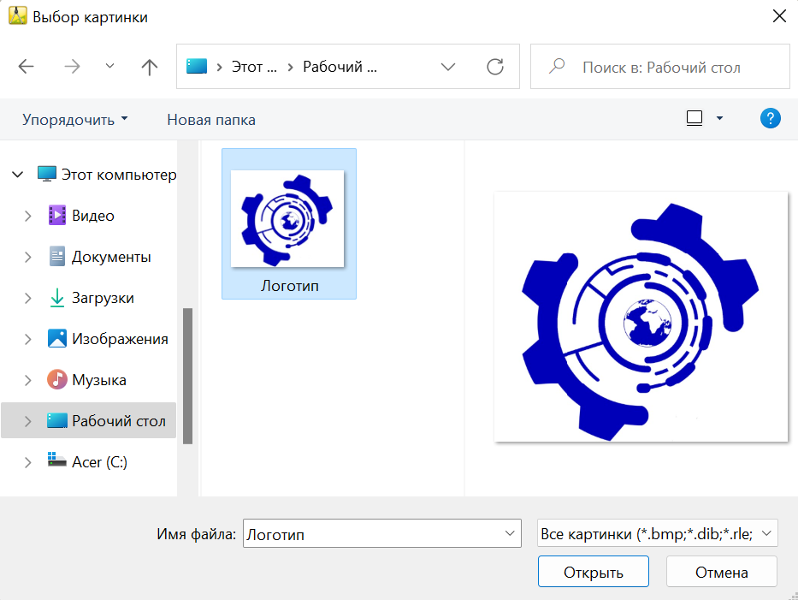

1. выбранный рисунок должен отобразиться в соответствующем поле (при необходимости можно установить прозрачный фон для рисунка);

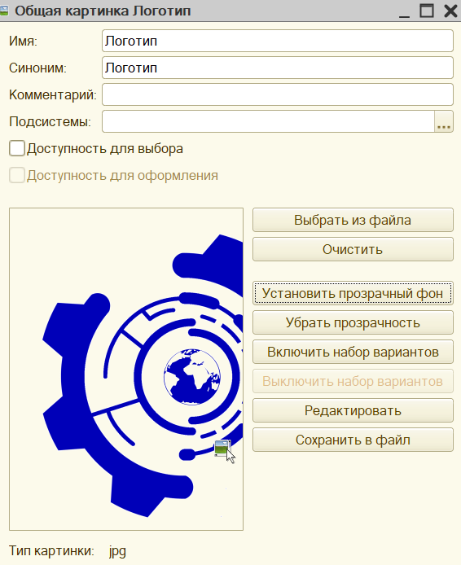

1. затем в свойствах декорации-картинки выбрать «…»

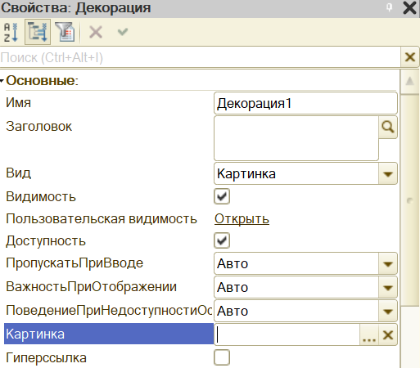

1. В появившемся окне, выбрать добавленный логотип из библиотеки конфигурации и нажать «ОК»:

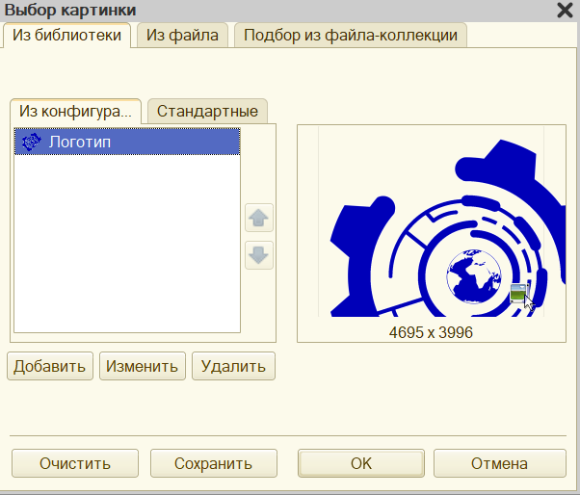

В результате, главная форма должна иметь следующий вид:

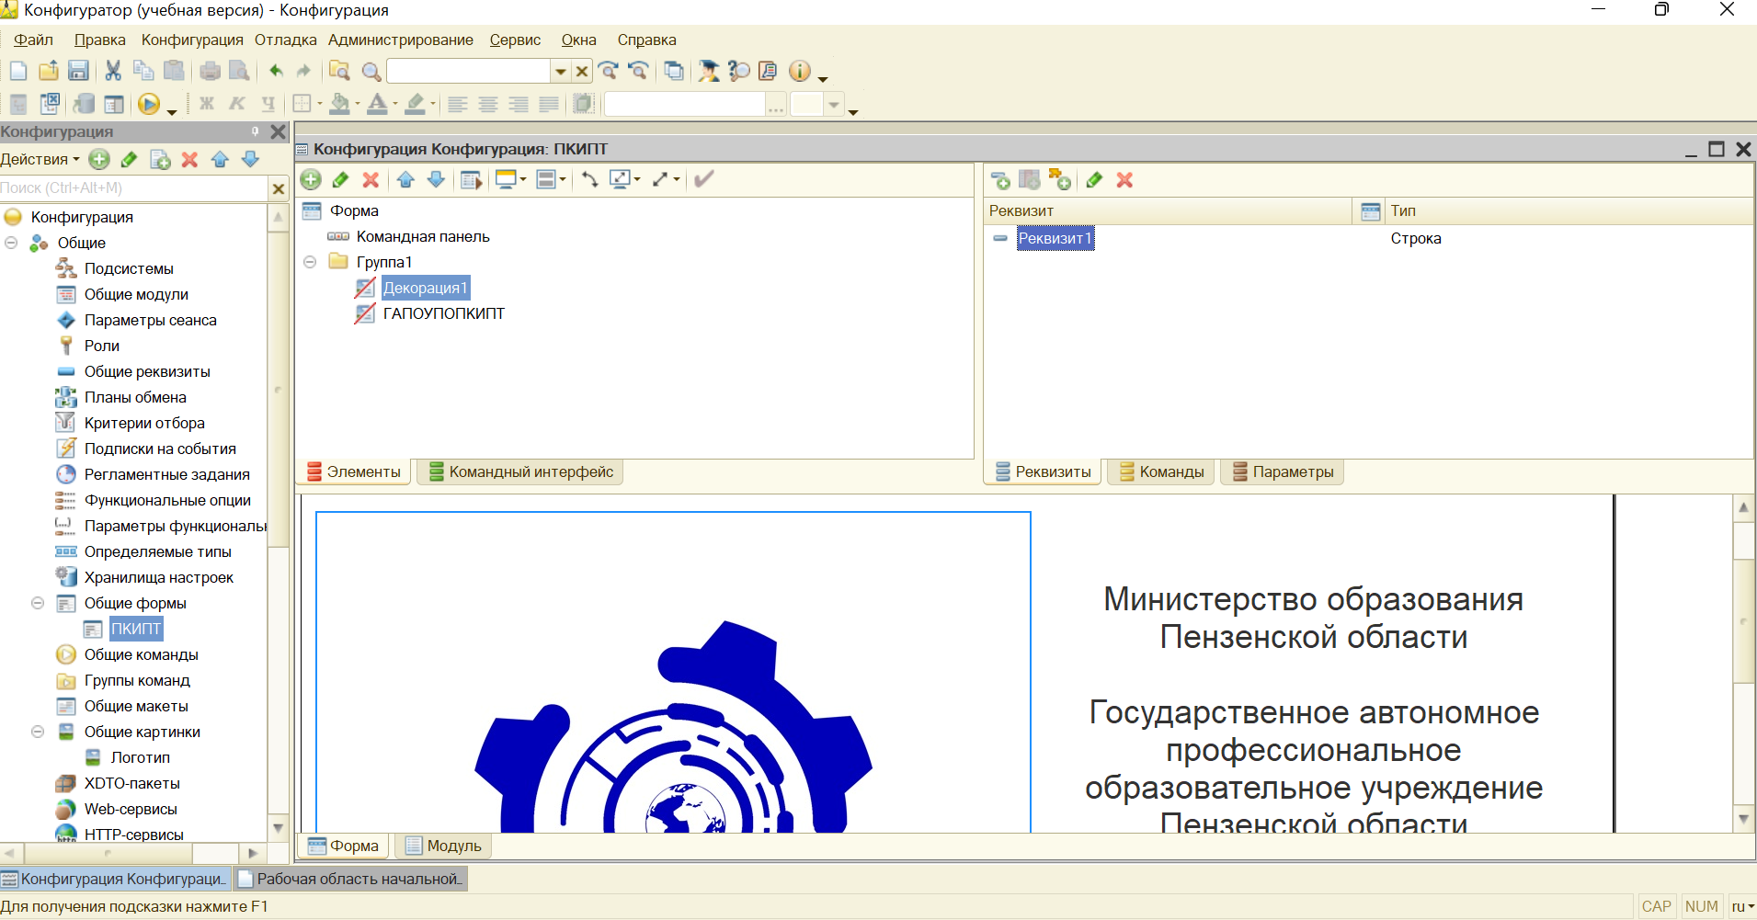

Теперь необходимо установить загрузку данной формы при запуске информационной базы. Для этого нужно для данной конфигурации в контекстном меню выбрать пункт «Открыть рабочую область начальной страницы».

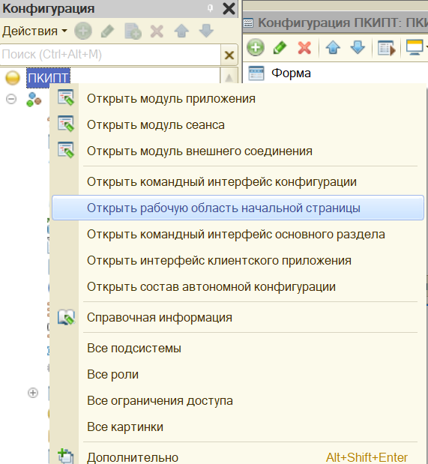

В появившемся окне добавить созданную форму, нажав на кнопку «».

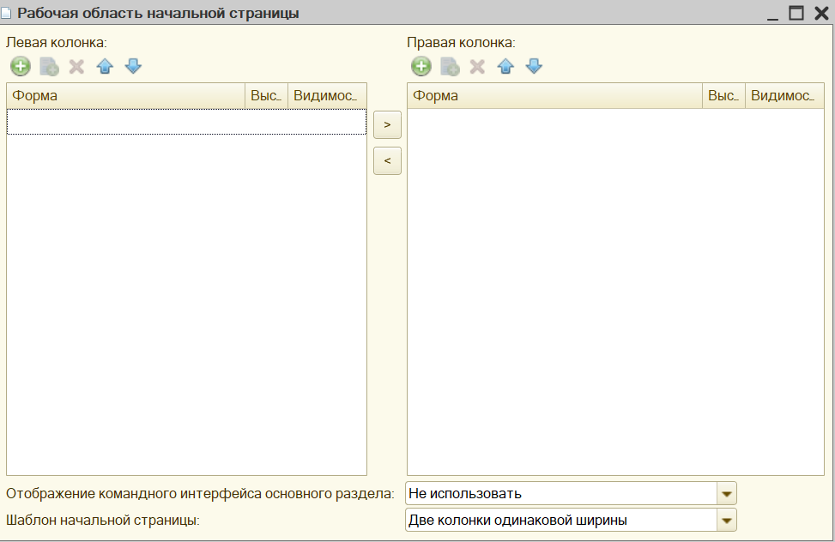

Указать путь к данной форме, и нажать «ОК».

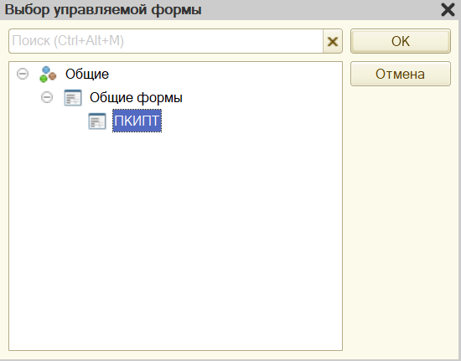

Ссылка на данную форму появится по умолчанию в левой части окна.

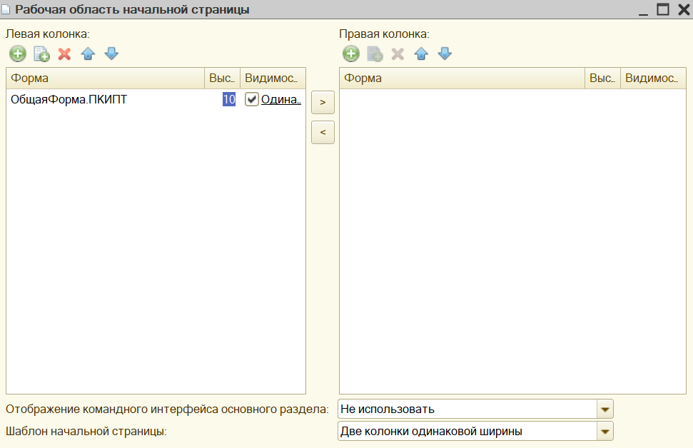

Если в дальнейшем планируется добавление еще одной части на главную форму, то можно распределить их расположение в разных частях.

Теперь нужно проверить как загружается основная форма при запуске приложения. Для этого запускаем конфигурацию, нажав на F5, или кнопку «Начать отладку на панели «Конфигурация»».

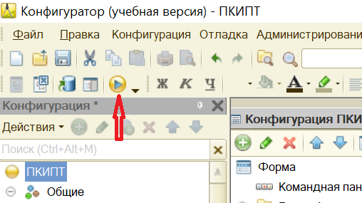

При запуске системы появится созданная главная форма.

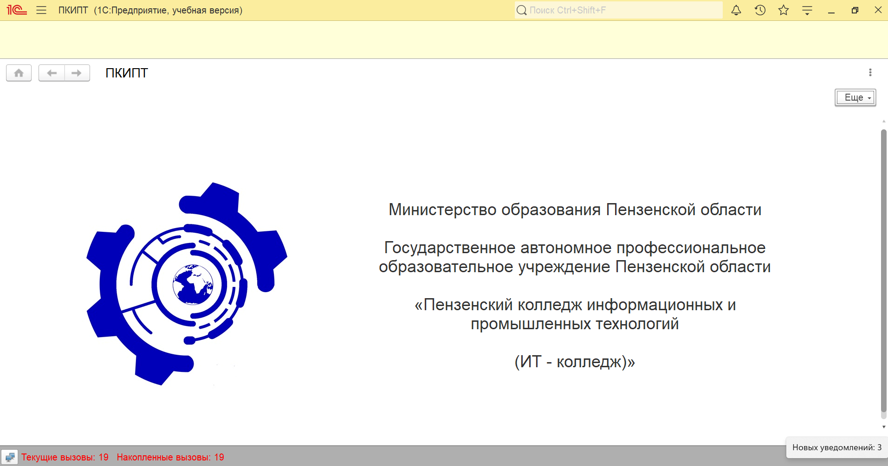

Для завершения создания проекта базы данных, необходимо создать стиль будущего приложения. Он должен гармонировать с логотипом предприятия и соответствовать требованиям, предъявляемых стандартами организации.

Для этого в общих объектах конфигурации создаем новый стиль.

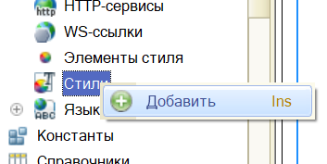

В свойствах нового типа указать название нового стиля, например, «Основной».

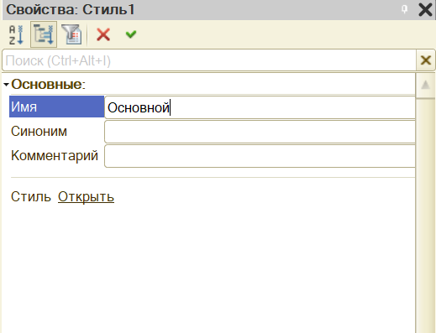

Затем необходимо задать цвета всех основных параметров. Например, для данного проекта можно выбрать следующие цвета:

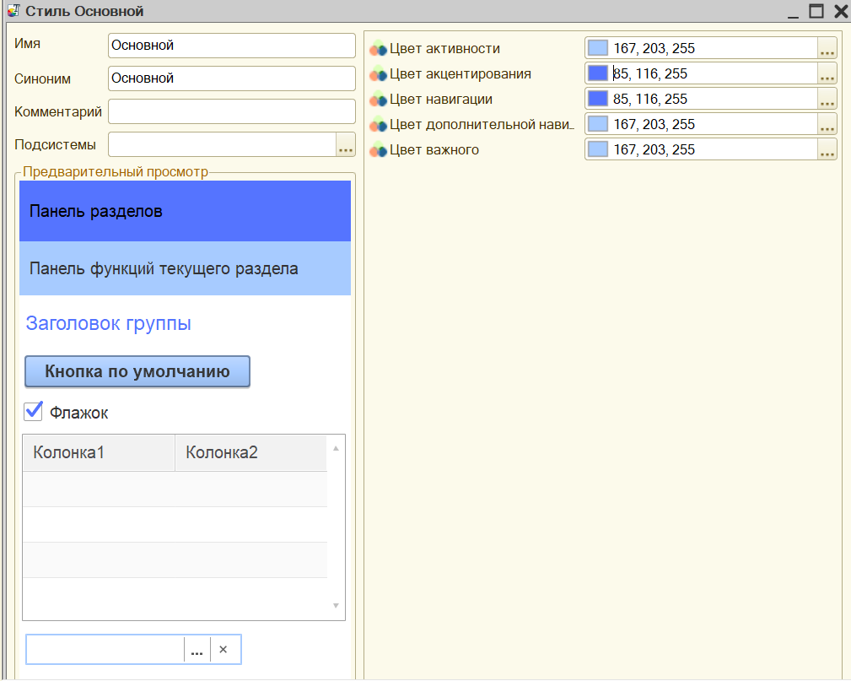

Как только все параметры подобраны, в свойствах конфигурации в разделе «Представление», обязательно должны указать выбранный стиль.

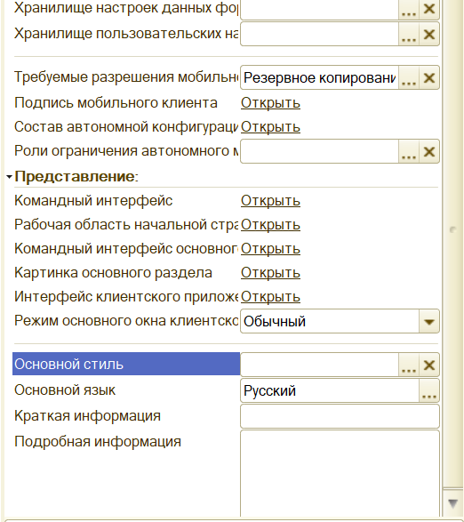

Нажав на «…», в появившемся окне выбрать созданный стиль.

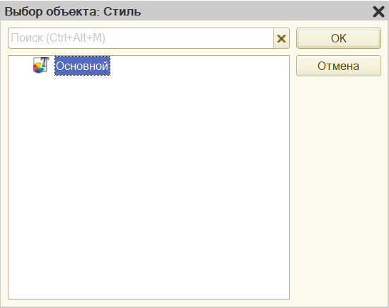

Для заключительного тестирования опять нужно запустить приложение и проверить применение нового стиля.

Для данного изменённый стиль выглядит так:

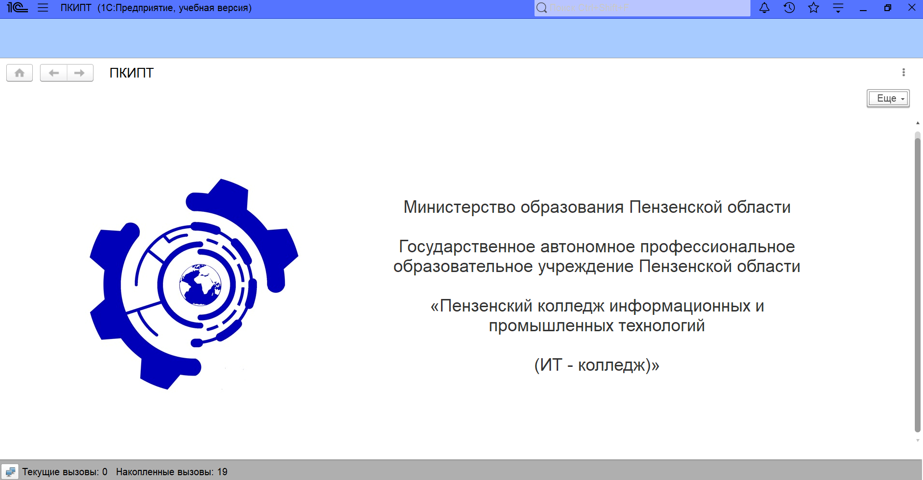

Задание

1. Создать новую информационную базу.

Работа в лаборатории

1. Найти или разработать логотип предприятия.
2. Создать новую информационную базу, согласно предложенной предметной области.
3. Разработать стиль оформления для базы данных.

Варианты заданий:

1. Создать информационную базу предприятия «ООО Gold style» (ювелирный магазин).
2. Создать информационную базу предприятия «ОАО Cronwell Hotels & Resorts» (гостиничный комплекс).
3. Создать информационную базу предприятия «ЗАО ФармСити» (аптека).
4. Создать информационную базу предприятия «ООО Мир Квартир» (агентство недвижимости).
5. Создать информационную базу предприятия «ОАО Дом книги» (книжный магазин).
6. Создать информационную базу предприятия «ЗАО Академия спорта» (тренажерный зал).
7. Создать информационную базу предприятия «ООО Арт Де Бьюти» (салон красоты).
8. Создать информационную базу предприятия «ОАО Медиаград» (рекламное агентство).
9. Создать информационную базу предприятия «ЗАО Астория» (ресторан).
10. Создать информационную базу предприятия «ООО Эльдорадо» (магазин бытовой техники).
11. Создать информационную базу предприятия «ОАО Киберленд» (магазин компьютерной техники).
12. Создать информационную базу предприятия «ЗАО Ментарики» (центр ментальной арифметики).
13. Создать информационную базу предприятия «ООО Евромебель» (магазин европейской мебели).

Контрольные вопросы

1. Что такое информационная система?
2. Как запустить программу «1С: Предприятие»?
3. Как создать новую информационную базу?
4. Для чего необходимо создание общих форм конфигурации?
5. Как настроить новый стиль приложения?